一 浏览器输入Url都发生了什么？

答案：？

1. 阻挡
2. 域名解析
   1. 淘宝网的解析

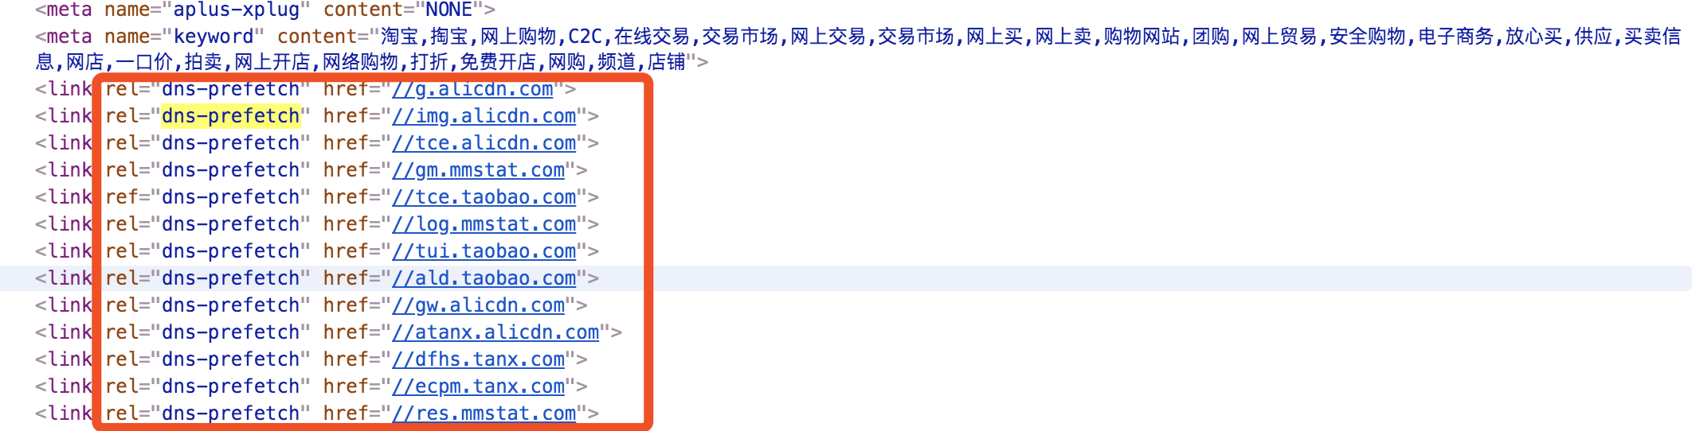

1. 建立连接、
2. 发送请求、
3. 等待响应、
4. 接收数据

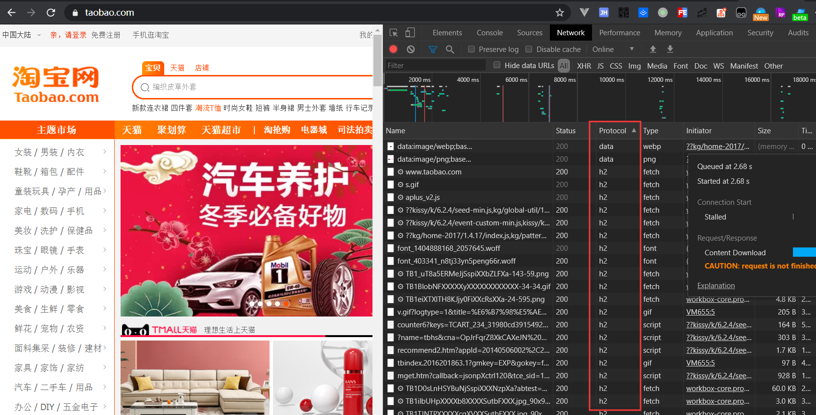

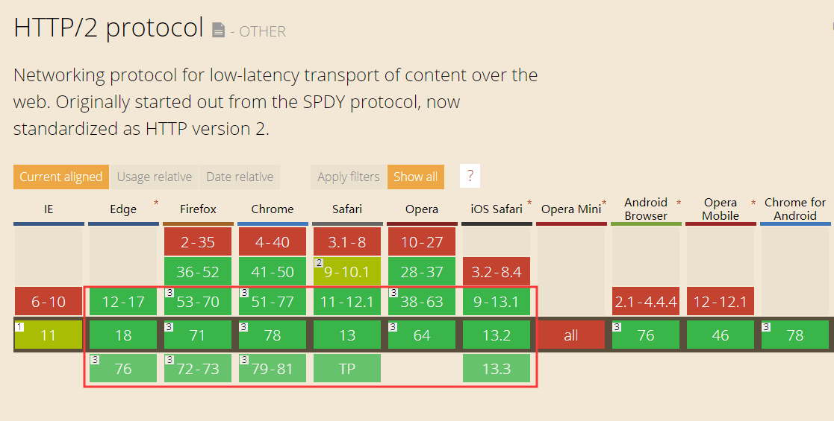

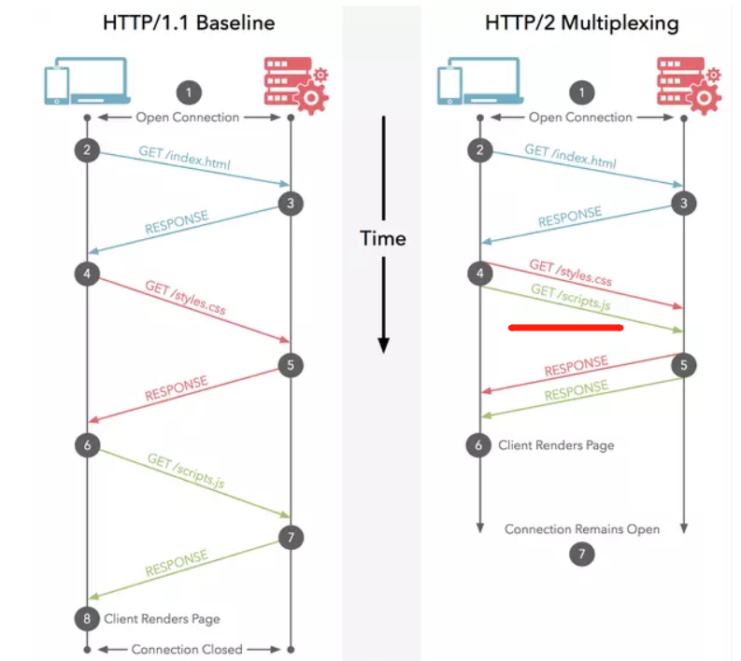

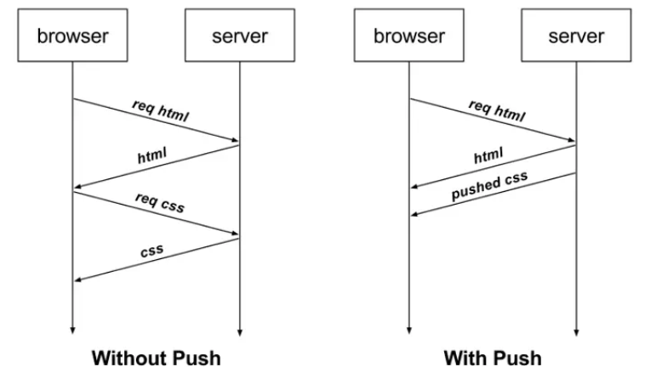

服务器推送

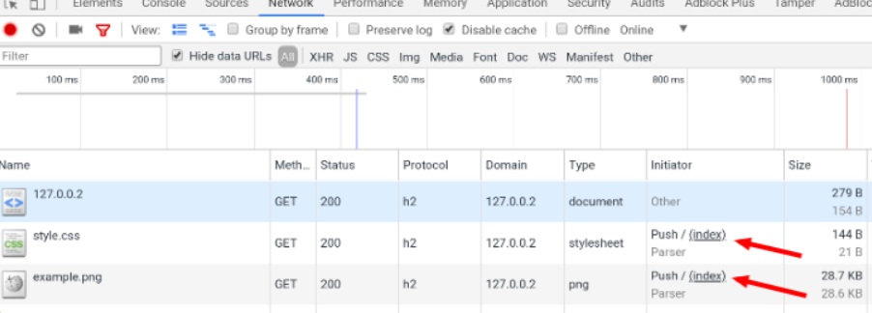

http 1.1 http2 速度对比

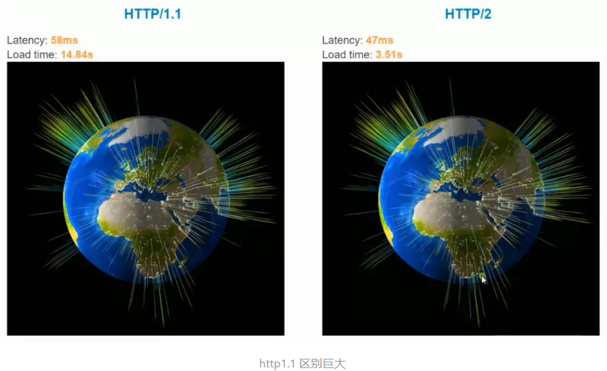

服务器推动速度对比

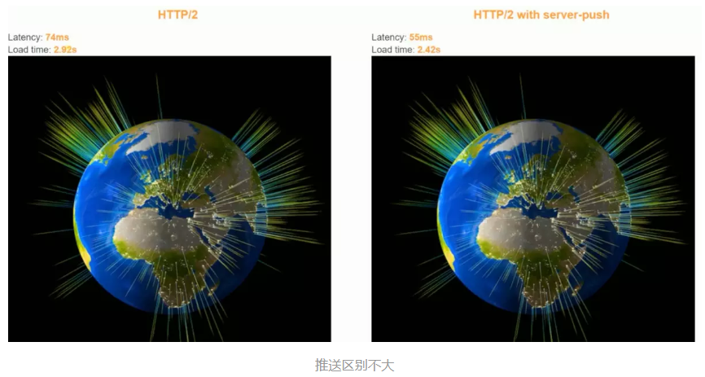

Nginx配置

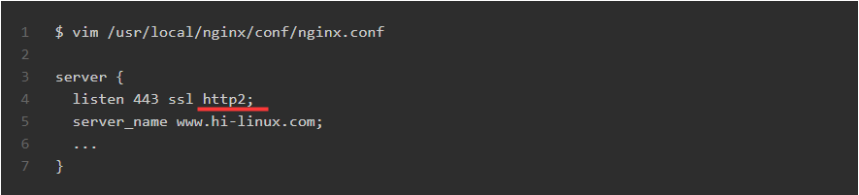

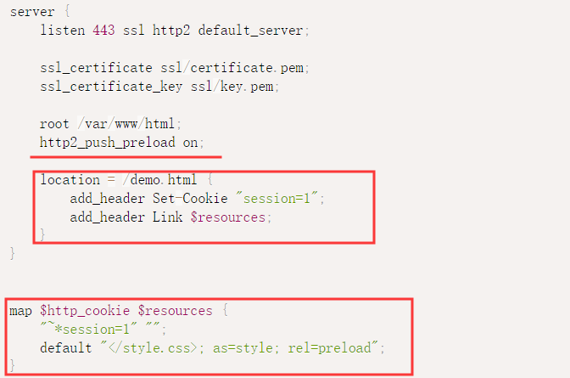

Vendor包大小

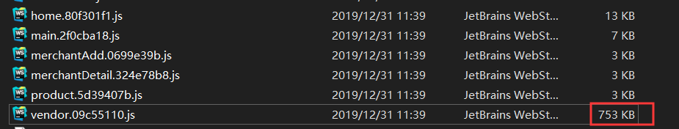

不运用external, vendor包这么大

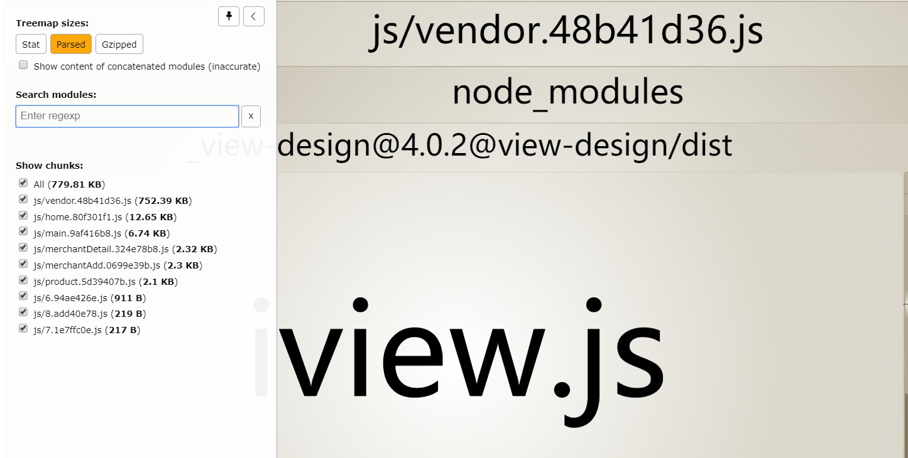

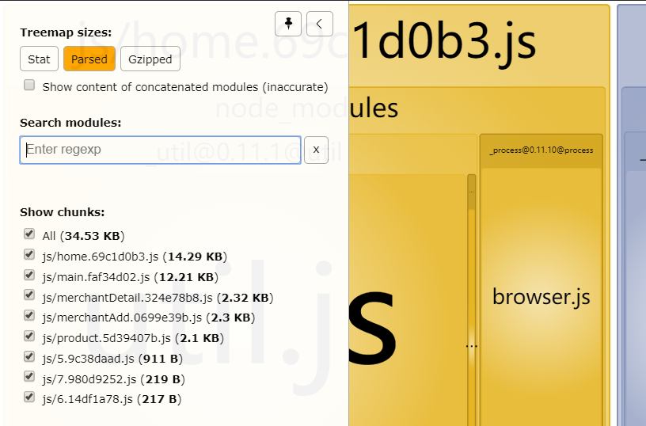

比如Vue 源码抛出了Vue

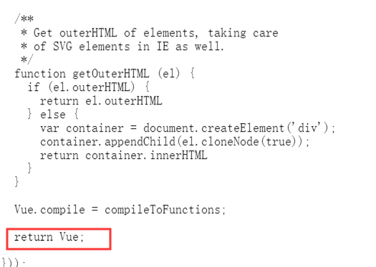

Gzip压缩:

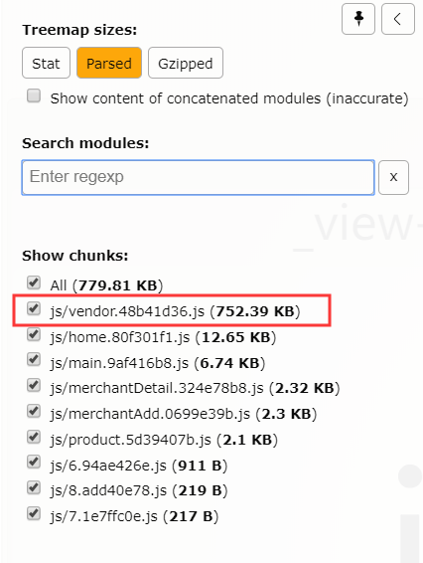

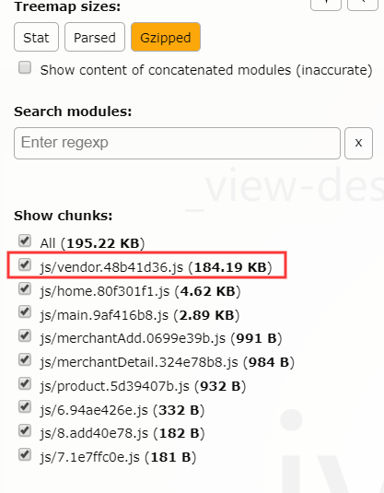

淘宝开启gzip

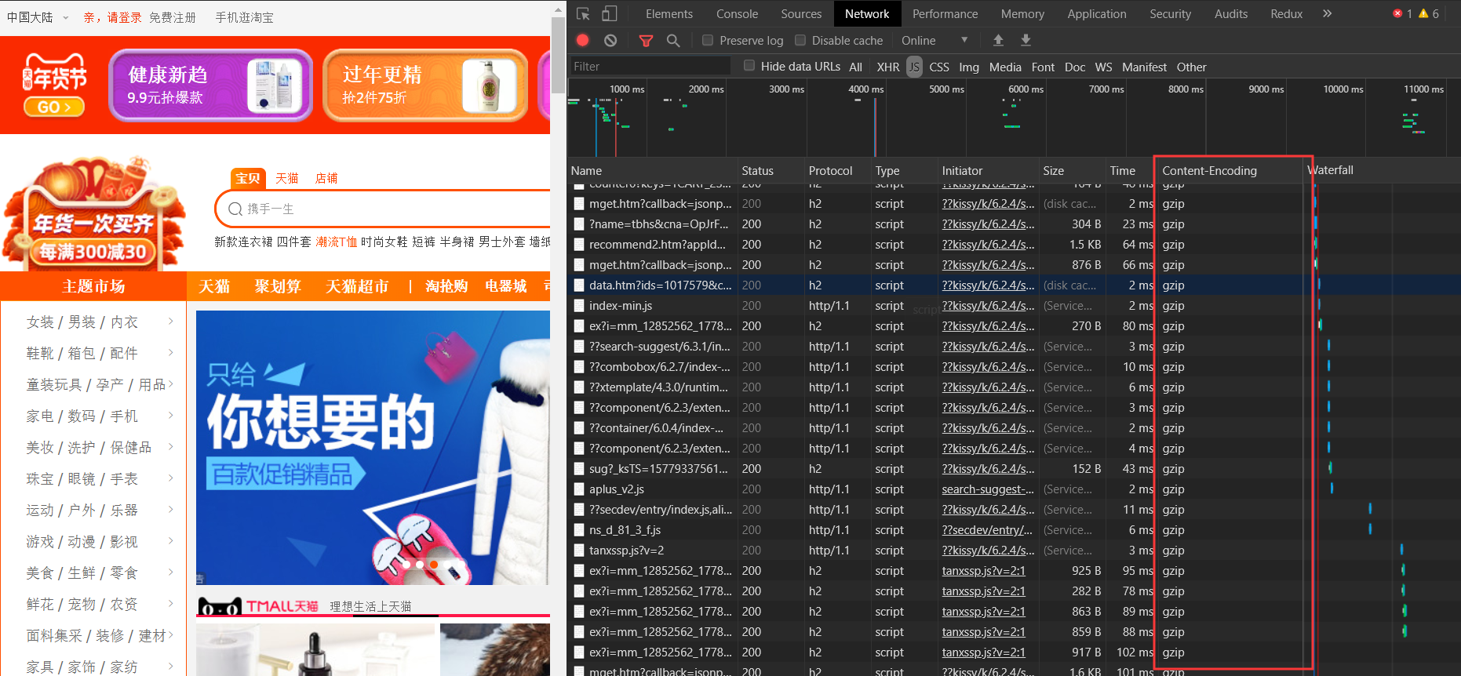

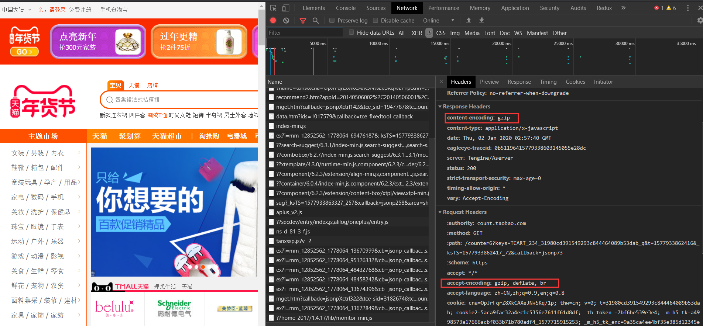

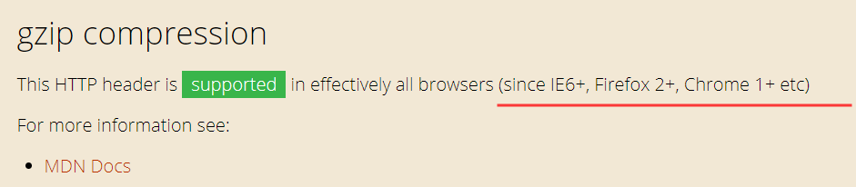

Nginx配置

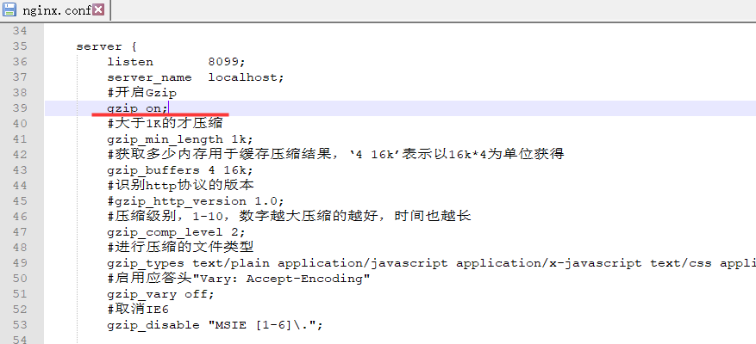

图片不要使用gzip

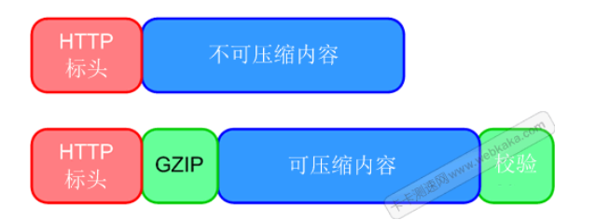

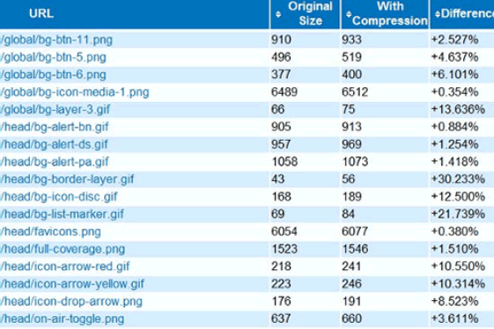

静态引入多语言

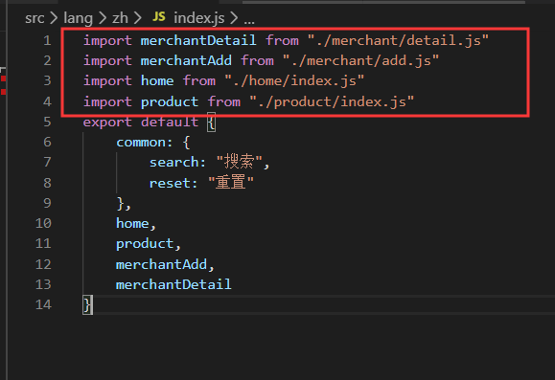

1.多语言第一次加载

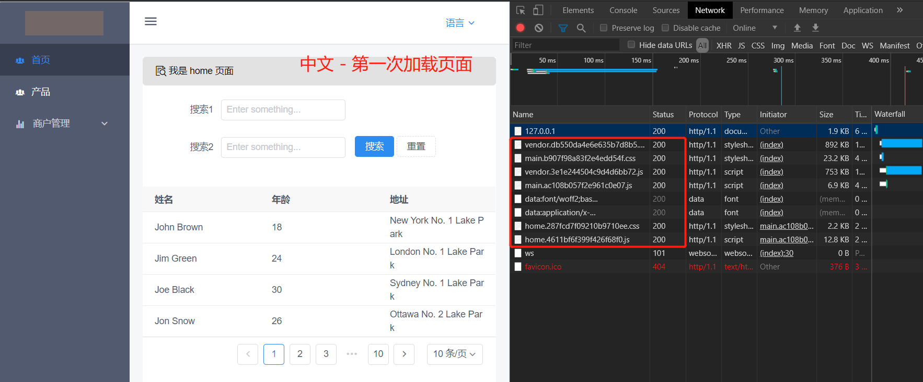

2. 切换成英文, 效果还是一样

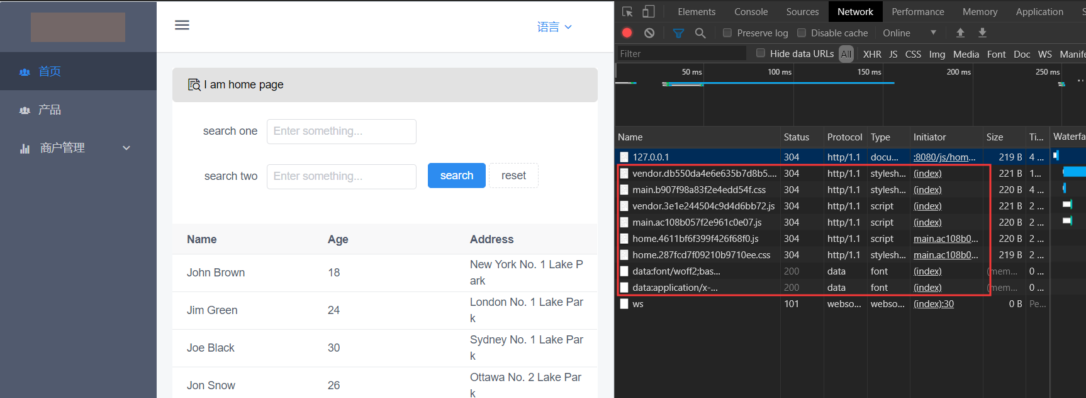

3. 当我们打开首页的时候.其实全部多语言已经包含在main.js里面., 英文也是

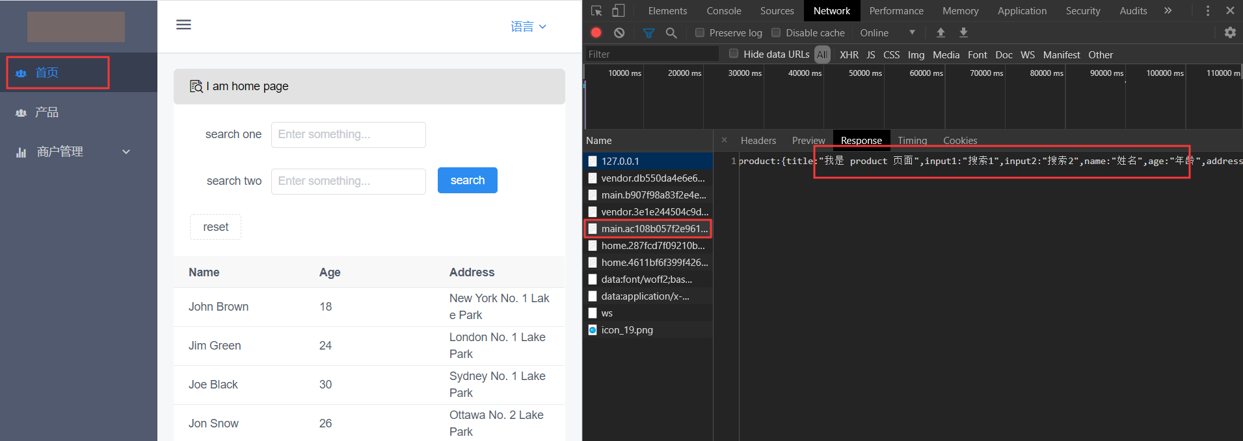

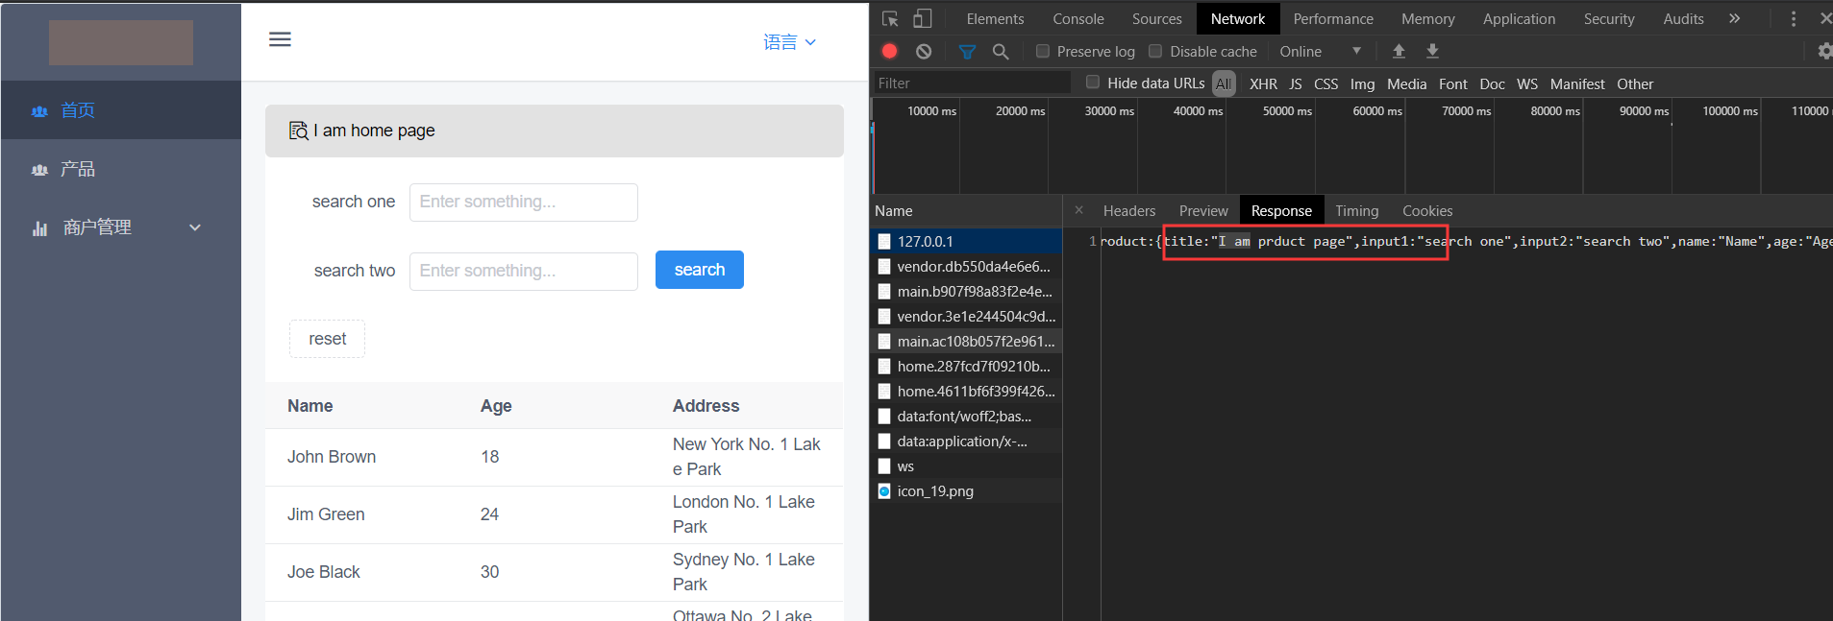

4. 写在单组件里面

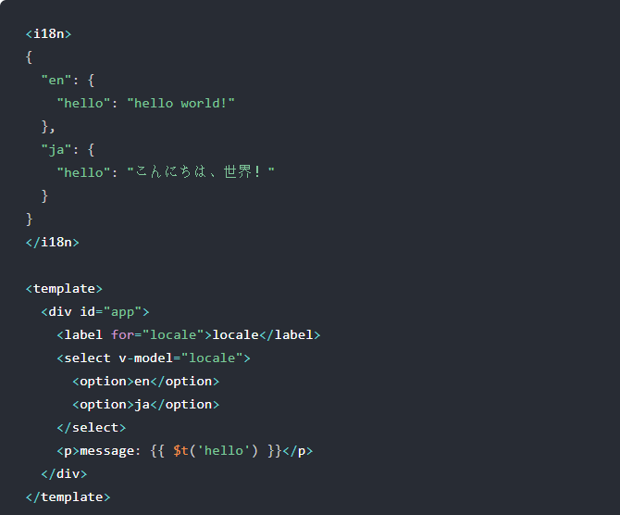

Webpack 深入浅出

<https://juejin.im/post/5df884ad6fb9a0164e7f979d?utm_source=gold_browser_extension#heading-16>

<https://mp.weixin.qq.com/s?__biz=MzI0MzIyMDM5Ng==&mid=2649825759&idx=1&sn=726279d3dfc2ea0b6ba34788517753ad&chksm=f175eb1cc602620a66821baedcb2663e393f7ae4857e8daf6d57e4c436f9a7297a555d0e4750&scene=21#wechat_redirect>

<https://webpack.wuhaolin.cn/4%E4%BC%98%E5%8C%96/4-9CDN%E5%8A%A0%E9%80%9F.html>

前端性能优化

<https://alienzhou.github.io/fe-performance-journey/7-preload/#_3-%E9%A2%84%E5%8A%A0%E8%BD%BD%E7%9A%84%E7%AD%96%E7%95%A5>

webp

<https://www.jianshu.com/p/db4704e84e6d>

dns-prefetch, http2, CDN(http4个同域请求， js, css分开不同域名), ddlplugin, ugify, happypack, cachechrol, 路由懒加载， 多语言懒加载， preload, 浏览器缓存（html 不缓存）， chunkcash, vendor, contentchash，提取公共代码。